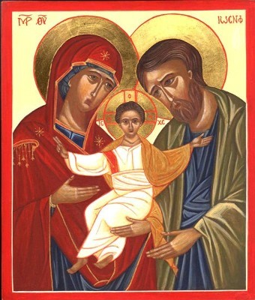
Epiphanie – aujourd’hui, chercher et suivre l’étoile comme un appel.
R/ Vienne ta gloire illuminer
la nuit des hommes où tu prends corps.

2. Tu viens à nous, riche de joie,
Sans le fardeau de nos avoirs,
Emmanuel sous notre toit
Tu es l’étoile du Dieu fort,
Jésus fontaine de lumière
Au plus caché de nos ténèbres.

3. Tu viens à nous Verbe de vie,
Avec les mots de nos savoirs,
Tu es toi-même épiphanie
De cet amour qui est Dieu fort
Et ton cri d’homme est ce message
« Noël obscur annonce Pâques ».

Chants notés, Tome 4, F 309

1. Tu viens à nous, prince de paix,
Sans le fardeau de nos pouvoirs,
Fragile chair d’un nouveau-né,
Discrète image du Dieu fort,
Tu es puissance comme un germe
Dont l’avenir est dans nos terres.

Livre d’Isaïe 60, 1-9 spontané au verset.

01 Debout, Jérusalem, resplendis ! Elle est venue, ta lumière, et la gloire du Seigneur s’est levée sur toi.
02 Voici que les ténèbres couvrent la terre, et la nuée obscure couvre les peuples. Mais sur toi se lève le Seigneur, sur toi sa gloire apparaît.
03 Les nations marcheront vers ta lumière, et les rois, vers la clarté de ton aurore.
04 Lève les yeux alentour, et regarde : tous, ils se rassemblent, ils viennent vers toi ; tes fils reviennent de loin, et tes filles sont portées sur la hanche.
05 Alors tu verras, tu seras radieuse, ton cœur frémira et se dilatera. Les trésors d’au-delà des mers afflueront vers toi, vers toi viendront les richesses des nations.
06 En grand nombre, des chameaux t’envahiront, de jeunes chameaux de Madiane et d’Épha. Tous les gens de Saba viendront, apportant l’or et l’encens ; ils annonceront les exploits du Seigneur.
07 Tous les troupeaux de Qédar s’assembleront chez toi, avec les béliers de Nebayoth pour ton service : sur mon autel, ils seront présentés en sacrifice agréable, et je donnerai son éclat à la maison de ma splendeur.
08 Qui sont ceux-là qui volent comme un nuage, comme des colombes vers leur colombier ?
09 Oui, les îles mettent leur espoir en moi : les vaisseaux de Tarsis viennent en tête pour ramener tes fils du lointain, portant leur argent et leur or, en hommage au nom du Seigneur ton Dieu, en hommage au Saint d’Israël, car il t’a donné sa splendeur.

Musique

« Peut-être tes yeux brillent-ils quand tu parles de l’étoile qui s’est levée pour toi. Une lumière est apparue dans ta nuit, douce éclatante. Avec l’étoile, l’espérance a germé en toi ; elle te montre la voie, elle t’accompagne, elle donne de l’ampleur à ta vie.
Peut-être es-tu déjà devenu, pour d’autres, une telle étoile qui leur montre la voie.
Marie est pour nous quelqu’un de tel ; c’est pourquoi elle porte au front une étoile à huit branches. A. Grün
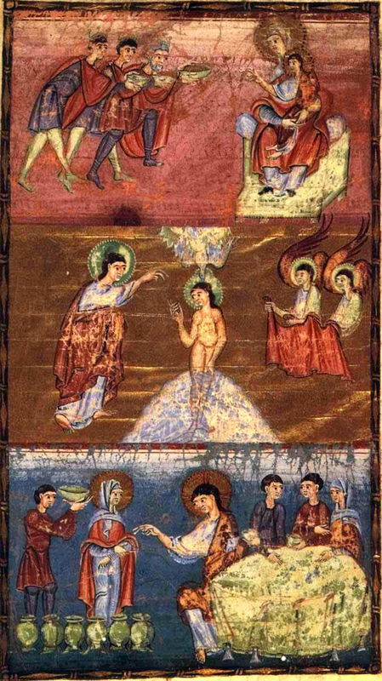
Silence

Chant : L’épiphanie du Dieu de Gloire.
Chants notés, Tome 3, F 289

Vers toi l'enfant de Bethléem,
Combien de nuits nous avons cheminé
Sous le signe de l'étoile !
Nous t'avons deviné dans l'univers du ciel
Et tu t'es révélé, Toi, Jésus, nouveau-né,
L'Epiphanie du Dieu de Gloire.

Sois lumière sur nos visages, Fils de Dieu, reflet du Père !
Sois lumière sur nos visages, sois lumière !

2. Pour toi l'enfant de Bethléem,
Que sont-ils donc ces trésors apportés
Comme aux princes de la terre? (Bis)
Qu'ils te soient messagers de tous nos vœux de paix
Et dis-nous que tu es,
Toi, Jésus, pauvreté,
L'Epiphanie du Dieu tendresse.

« Si nous interprétons correctement les astres de notre destinée, nous verrons, partout présente dans notre vie, la main de Dieu … Dieu lui-même nous prend par la main sur les chemins tortueux de notre vie, pour nous conduire, par-delà nos heures de chance et nos heures de déception, jusqu’à l’étoile qui brille au-dessus de l’Enfant divin.
Même si souvent, dans notre nuit obscure, nous ne la voyons plus, quand nous nous sentons abandonnés de Dieu, Dieu nous conduit jusqu’au lieu où nous nous prosternerons, où nous pourrons nous oublier nous-mêmes, libérés de nos ruminations sur le chemin parcouru. » A.Grün

Silence

« L’étoile au firmament de ton cœur, c’est l’image de la nostalgie qui te meut. Fais confiance à ta nostalgie, suis-la jusqu’au bout….. La route sera parfois difficile ; ….. Mais tu trouveras Dieu si tu te laisses mener par ta nostalgie ; elle te mènera jusqu’à la maison où se trouvent Marie et l’Enfant divin. Là où tu prendras celui-ci dans tes bras maternels, tu seras vraiment à la maison – chez toi. »
A. Grün

R/Sois lumière sur nos visages, Fils de Dieu, reflet du Père !
Sois lumière sur nos visages, sois lumière !
3. En toi l'enfant de Bethléem,
Nous saluons le Messie descendu
Aux collines sans lumière (Bis)
Tu es bien ce Roi nu dont les Anciens parlaient,
promettant la venue
D'un Sauveur sans beauté,
L'Epiphanie du Dieu sagesse.

4. Par toi l'enfant de Bethléem,
Nous retournons au pays très lointain
Où l'amour est joie natale. (Bis)
Montre-nous de ta main, quand nous cherchons le ciel,
Quel est l'autre chemin,
Toi, le Fils premier-né,
L'Epiphanie du Dieu de Pâques.

Baptême du Seigneur –
Aujourd’hui, renaître comme fils et filles bien-aimés et plonger dans la vie avec le Christ

Luc 3,21 -22

Or, il advint, une fois que tout le peuple eut été baptisé et au moment où Jésus, baptisé lui aussi, se trouvait en prière, que le ciel s’ouvrit, et l’Esprit Saint descendit sur lui sous une forme corporelle, comme une colombe. Et une voix partit du ciel : « Tu es mon fils ; moi, aujourd’hui, je t’ai engendré. »

Silence

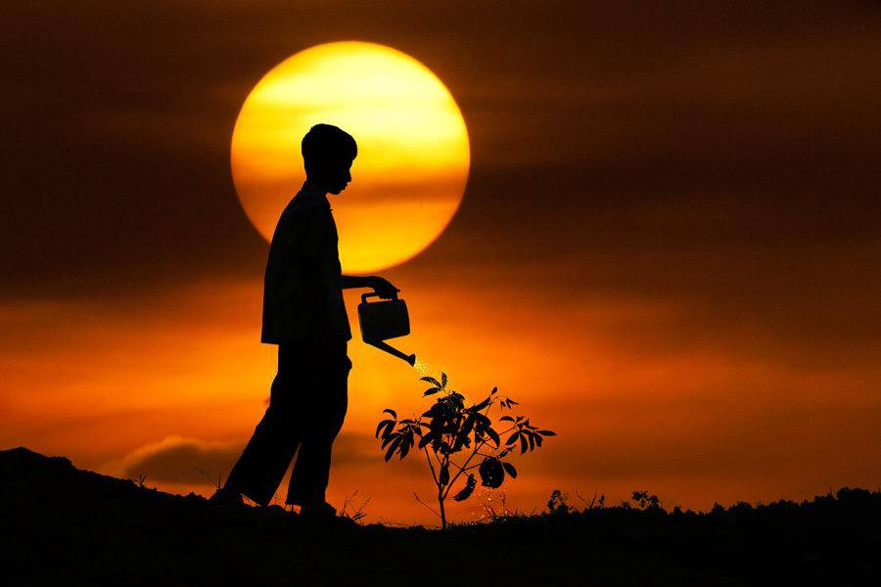
Lu de façon spontanée :

Quand je risque une parole, Seigneur,
Qu’elle monte en moi
De ce lieu où tu viens à ma rencontre !
Quand je risque une parole, Seigneur,
Qu’elle soit comme un chant clair
Pour appeler les autres à la vie !
Quand je risque une parole, Seigneur,
Qu’elle soit comme l’eau fraîche
Puisée à ta source vive !
Et quand je risque un geste, Seigneur,
qu’il parle encore de toi
comme un signe bienfaisant.
Suzanne Schell, Traces vives, p79

Cana : Aujourd’hui, il nous est donné de recevoir l’abondance de tes dons et d’entrer avec Jésus, ton Fils, dans la joie du don.

Évangile de Jésus Christ selon saint Jean (Jn 2,1-11)
Le troisième jour, il y eut un mariage à Cana de Galilée. La mère de Jésus était là.
Jésus aussi avait été invité au mariage avec ses disciples.
Or, on manqua de vin. La mère de Jésus lui dit : « Ils n’ont pas de vin. »
Jésus lui répond : « Femme, que me veux-tu ? Mon heure n’est pas encore venue. »
Sa mère dit à ceux qui servaient : « Tout ce qu’il vous dira, faites-le. »
Or, il y avait là six jarres de pierre pour les purifications rituelles des Juifs ; chacune contenait deux à trois mesures, (c’est-à-dire environ cent litres).
Jésus dit à ceux qui servaient : « Remplissez d’eau les jarres. » Et ils les remplirent jusqu’au bord.
Il leur dit : « Maintenant, puisez, et portez-en au maître du repas. » Ils lui en portèrent.
Et celui-ci goûta l’eau changée en vin. Il ne savait pas d’où venait ce vin, mais ceux qui servaient le savaient bien, eux qui avaient puisé l’eau. Alors le maître du repas appelle le marié et lui dit : « Tout le monde sert le bon vin en premier et, lorsque les gens ont bien bu, on apporte le moins bon. Mais toi, tu as gardé le bon vin jusqu’à maintenant. »
Tel fut le commencement des signes que Jésus accomplit. C’était à Cana de Galilée. Il manifesta sa gloire, et ses disciples crurent en lui.
Partage à partir des textes proposés.
Chant : à la source …..
P. Yves Bouchet c.m

A la source de la vie,
il y a l’amour,
à la source de l’amour,
il y a ton nom,
à la source de ton nom,
il y a le visage de Dieu.

A la source de nos rencontres
Il y a le chemin,
à la source du chemin,
il y a tes pas,
à la source de tes pas,
il y a les pas de Dieu.

A la source du partage,
il y a tes mains,
à la source de te mains,
il y a le don,
à la source du don,
il y a le don de Dieu.

Intercession libre
Notre Père

Ensemble

Seigneur Jésus,
Tu es venu vers nous, tu as vécu notre vie humaine.
Tu nous as dit la tendresse du Père.
Tu nous as montré comment vivre comme ses fils et ses filles.
Tu nous as donné la vie en abondance.
Nous te rendons grâce et te prions :
Regarde les jeunes du monde entier,
qu’ils découvrent combien tu les aimes.
Qu’ils reçoivent avec joie leur vie comme don de ton amour.
Qu’ils reconnaissent ta manière d’être et de servir auprès de chrétiens
qui répondent à ton amour en te rencontrant et en te servant dans leur frères,
spécialement les plus pauvres.
Qu’ils soient libres de toute peur
pour entendre tes appels, chercher comment y répondre
et te choisir et servir avec générosité et créativité, dans la joie du don.
Amen.

